**《微型幻想乡》游戏说明书**

**游戏介绍：**

游历幻想乡，收集少女的卡片，在游戏过程中打造各样的套牌，退治妖怪，取得更多的分数！

每回合你都会从手牌里打出卡片，来得到钱币、食物和信仰三种资源或是什么别的效果，通过花费资源你可以获得新的幻想乡卡片加入你的牌组。

**场地：**

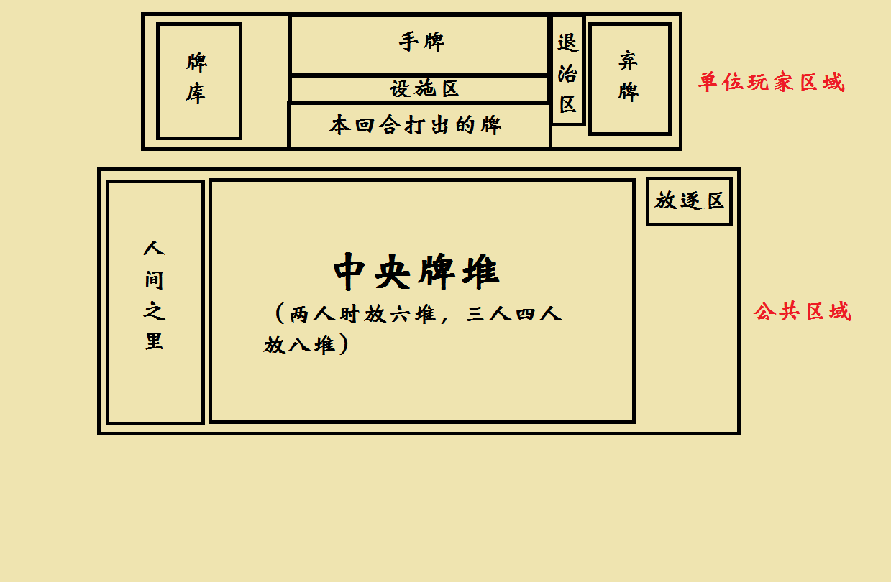

**游戏准备：**

简单的版图和基础版的卡片就能完成这个游戏。

依次执行这些步骤：

1.每位玩家初始都有一个由商人、信徒和仆役中的两种各五张组成的初始牌库。

2.将行商、教徒和仆人放在人间之里牌堆。

3.把各个核心牌堆分别洗切放好，然后打开最顶上的一张，这些就是中央牌堆。

4.决定起始玩家。

**牌：**

**1.牌的信息**

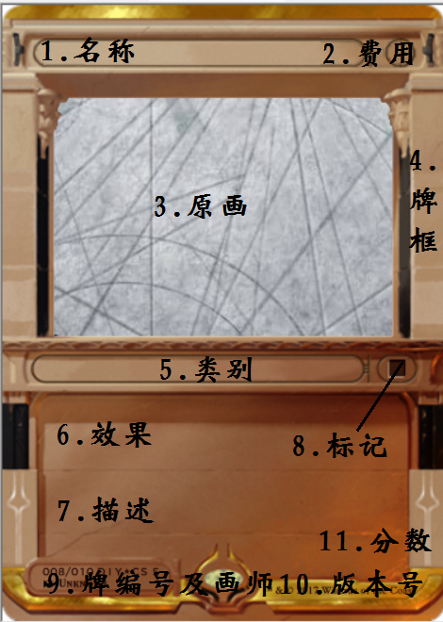

①名称：好听的名称，实用的卡牌信息，可以让你称呼这张牌。

②费用：费用指的是你要获得或退治这张牌需要消耗的资源。

③原画：和好听的名称对应的牌好看的画。

④牌框：好看的框，不同牌堆的框不一样，可以用来区分牌堆。

⑤类别：牌的类别，写了啥就是啥。

⑥效果：打出这张牌的效果。

⑦描述：沙雕描述。

⑧标记：好看的标记，不同牌堆的标记不一样，可以用来区分牌堆。

⑨牌编号及画师：牌的编号信息

⑩版本号：写咱社团名或者写上TOUHOU PROJECT就好。

（11）分数：这张牌的分数，用来算分的。

**2.牌的类别**

基础版中的牌按类别可以分为三种：角色牌、妖怪牌和设施牌；按派别可以分为两种，中立牌和信仰牌，每张牌都有类别和派别。

**角色牌：**角色牌是游戏中最多的牌，你的初始牌库就由十张角色牌组成，一般来说初始牌是最弱的，而人间之里则全是初始牌的升级版，也很弱并且分值都是1分，但资源要求低，要获取他们只需要三点相同的资源，而中央牌堆里的牌才是套牌构建的核心，且一般来说，越贵的牌，分数越高。

你每回合都会从手里打出角色牌，打出便会执行其效果，打出的牌放在你的面前直到回合结束，再把它们放入弃牌堆。

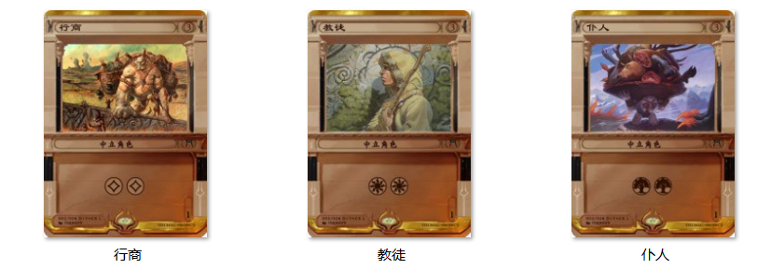

**设施牌：**设施牌也是游戏中重要的牌，跟角色牌不同的是，它被打出是将直接进入你的设施区而不会在回合结束时和其他打出的牌一样弃掉，你将一直享受其带来的收益。

你的设施区里不能存在同名的设施，如果你打出一张设施而设施区里含有同名牌，那么你打出的设施将保留在打出区并且你抓一张牌。

**妖怪牌：**妖怪牌不同的地方在于它不会被获得，而是被退治，你同样会消耗资源来退治它，退治的当时就会得到奖励并将其置入你的退治区，游戏结束算分时，你退治区里的所有妖怪牌都会计算分数，不管它们来自那个牌堆。

**中立牌与信仰牌：**中立和信仰不会影响到这张牌过多的使用方式，但信仰牌普遍更关注其他信仰牌，费用里有信仰资源的牌都是信仰牌，信仰牌的费用里都有信仰资源。

**流程：**

**通则：**

·你将抓一张牌但你的牌库无牌可抓时，将你的弃牌堆洗回牌库再抓牌。

·你本回合打出的角色牌会暂时留在你面前，并且在回合末才会置入弃牌堆。

·除了第一个回合，回合末时抓五张牌。

·你本回合手牌没有出完也在回合结束抓牌之前弃入弃牌堆，你本回合没有使用的资源不会保留。

·你获得的角色牌和设施牌置入弃牌堆，退治的妖怪进入退治区。

·中央牌堆只要有牌，其牌堆顶始终要被翻开，这个动作优先级高于一切。

·如果卡面效果与通则相违背，按照卡面效果进行。

**1.最开始**-首先准备你的初始牌库，有三种资源，分别是食物、钱币和信仰，选择其中两种资源，你便会得到每种资源各五张的初始牌来组成你的初始牌库，然后翻开每个中央牌堆上最上方的那张牌就可以开始第一个回合了。

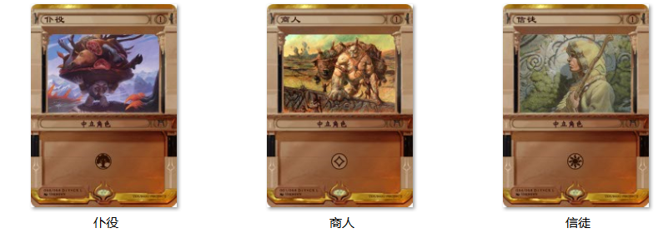

**2.回合开始**-第一个回合开始时抓五张牌，此后的抓牌都是在回合结束时抓下回合用的牌。

**3.出牌和获得牌**-每回合你可以从手里打出牌，一回合出牌的数量是没有上限的，而即便你没有出完牌，手牌也会在回合结束全部弃掉然后抓新的牌，所以每回合把手牌打光就好。

出牌往往会让你得到资源，用这些资源可以获得新的牌，玩家可以从中央牌库和人间之里获得各种各样的牌，你可以消耗牌张所需要的资源来获得牌张，当你从中央牌堆拿取牌时，你只可以拿取牌堆最顶上亮着的那一张，拿取后立刻翻开下一张，获得的牌当时就放进你的弃牌堆里，注意，是放入弃牌堆。（为了方便计算资源，你可以把打出的牌横置过来表示你已经用掉了这些资源，比如你打出商人获得了一个钱币，然后消耗了一个钱币拿牌，你就把这张商人横过来表示你已经用掉了这个商人产生的那一个钱币，另外一说这个游戏的计算量小几乎都在个位数进行。）

出牌和获得牌是没有顺序要求的，你可以随时交叉进行这两件事直到你满意为止，尽量用完你的资源但也不要往你的牌库里塞太多你不需要的东西，剩下的资源不会留到下回合，而你的牌也不是那么容易离开，加入太多的牌会让你的牌库变得臃肿。

1. **回合结束**-在你决定结束这个回合的时候，把剩余的手牌和本回合打出的牌全部扔进弃牌，你的资源会清空，这称之为清除阶段。

然后再抓五张，就是之后玩家的回合了。

如果你的牌库不足五张，那么把剩下的牌抓完，并且洗切你的弃牌组成你的新牌库，然后把手牌抓到五张，你的牌库会长此以往的循环，你在获得的牌会在下一次洗牌后进入你的牌库里等着被你使用。记住，只有当你要抓牌且牌库里牌不够时才会洗弃牌变成新牌库，如果你刚好把牌库抓完又暂时不会再抓牌，那么你牌库里就没有牌。

**游戏胜利：**

·我们建议两人游戏使用六堆，而三或四人游戏使用八堆，这个游戏理论上没有人数上限，也没有牌堆上限，大可玩三人十堆或者五人十堆。

·牌堆的名称都是幻想乡的地名，基础版共带来了十个不同的牌堆，分别是：红魔馆、博丽神社、守矢神社、永远亭、魔法之森、命莲寺、神灵庙、兽道、地灵殿和白玉楼。在最新的扩展中加入了天狗村落、玄武之泽、妖怪之山和雾之湖牌堆。

·我们建议以中央牌堆等同 *玩家人数* 数量的牌堆被拿空作为游戏即将结束的标志，你也可以自行调整，当然，规定数量的牌堆被拿空并不会立刻结束游戏，如果当前回合的玩家可以进行完他的回合，然后他的后手玩家们都还有一个回合，当然，如果他是最后手的玩家，那么在他的这个回合结束后，游戏结束。

·计算分数，每张牌都有自己的分值但是并非每张牌都可以让你得到分数，只有在游戏结束后，那些被拿空的牌堆里的牌有分，也就是说，如果规定三个牌堆被拿完时结束游戏，当第三个牌堆被拿完时，标志游戏即将结束。

在游戏结束之前，又有牌堆被拿空了，这些牌堆里的牌也是计算分数的，所以不一定规定三个牌堆拿空游戏结束就是只有三个牌堆会算分。

除了这些牌的分数外，退治妖怪和获取人间之里的牌也有分数。

**机制介绍：**

【通念】：通念效果出现于信仰牌上，其后述效果在本回合你打出两张或更多信仰牌时发动。

【迂返】：迂返牌在被打出的回合结束时不会进入弃牌堆而是留在打出区，在下个回合开始时再次视为被打出并发动效果，然后立刻弃置。

【捕获】：捕获效果出现于妖怪牌上，在你的回合可以将其从退治区放逐并且发动后述效果。

【获得X/退治X】：获得费用不高于X的设施或角色，退治费用不高于X的妖怪。

【奇迹】：奇迹牌在被从牌堆翻出时立刻发动后述效果。

【合奏】：你本回合每打出一张合奏牌，你打出的合奏牌便额外发动一次效果。